Drodzy Rodzice, Kochane Dzieci
W tygodniu 15.03.-19.03.2021r.
nasz temat kompleksowy brzmi-„Idzie do nas Wiosna”
WTOREK16.03.-Kolory wiosny.
Witajcie kochane dzieci.
Dziś utrwalimy sobie nazwy kolorów a pomorze nam w tym tęczaoraz symbol naszej grupy-Motylek. Niestety brakuje im barw. Mam nadzieję, że temu zaradzicie i prześlecie kolorowe prace. Do dzieła!
- Proszę o powtórzenie z dzieckiem znajomości nazw kolorów.

- Propozycja : zabawa dydaktyczna Czy masz taki kolor? Za pomocą demonstracji kolorów kredek lub innych rzeczy w pokoju.

- Zapoznanie dzieci z treścią wiersza. Pokazanie ilustracji motyla. Jak się nazywa?
(Odpowiedź na kolejnej stronie)

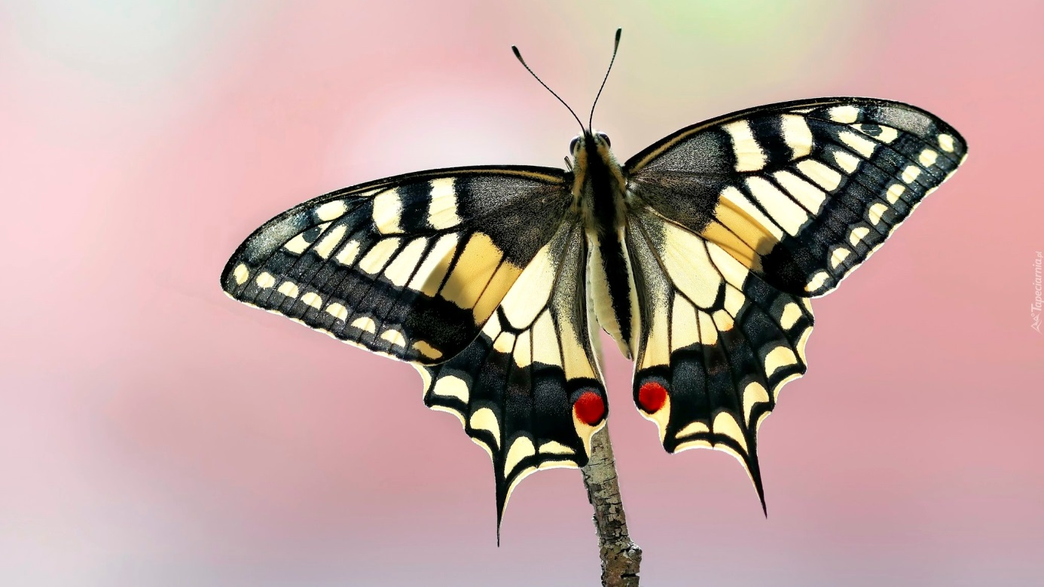

„Pierwszy motylek”
Pierwszy motylek wzleciał nad łąką
W locie radośnie witał się ze słonkiem
W górze zabłądził w chmurkę i w mgiełkę
Sfrunął trzepocząc żółtym skrzydełkiem.
A gdy już dosyć miał tej gonitwy
Pytał się kwiatów, kiedy rozkwitły
Pytał się dzieci, kiedy podrosły
Tak mu upłynął pierwszy dzień wiosny.

Pytania do dziecka po przeczytaniu wiersza: Opowiedz, co robił motylek pierwszego dnia wiosny?

Jakie kolory dzieci rozpoznają? Proszę utrwalić 3 wybrane przez dzieci nazwy motyli. Po powrocie do przedszkola dzieci zaprezentują swoje typy.

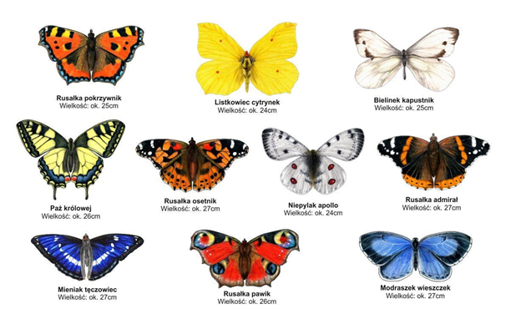

Czy już wiecie jak nazywa się motyl z pierwszego obrazka?

- Karty pracy.
Pokoloruj motyla według instrukcji.
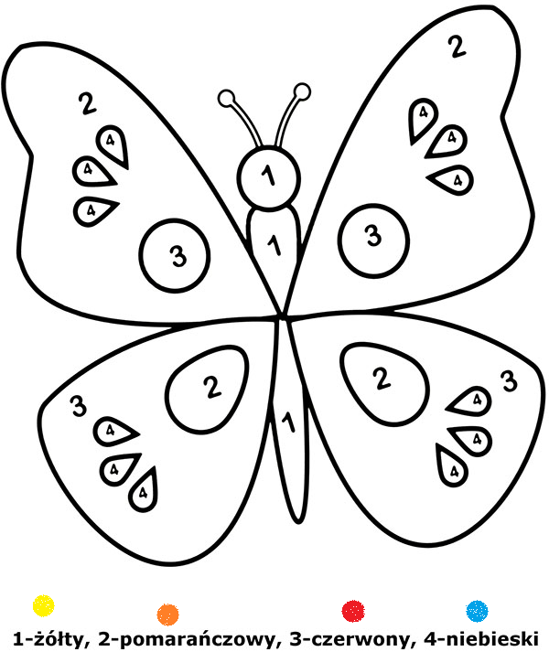

Dokończ kolorowanie tęczy według wzoru. Nazwij kolory.
